**双轨密码：**

1. 运行程序，出现提示字符：



1. 输入要加密的密码：



1. 程序返回加密后的密码

**钥控密码：**

1. 运行程序，出现提示符，输入明文：



1. 回车之后出现提示符，输入密钥：

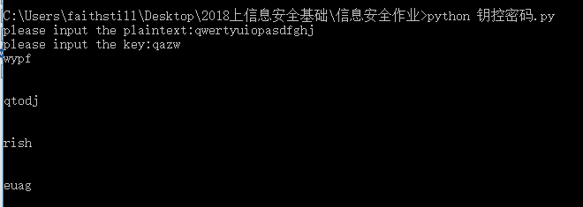

程序返回加密后的密文

**换位密码：**

1. 运行程序，出现提示符，输入明文：



1. 输入回车，出现提示符，输入密钥，用逗号隔开：

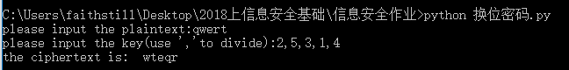

程序返回密文。

**Vigenere加密：**

内置明文：lovethenortheasternuniversityverymuch

内置密钥：wz

密文输出：



**乘法逆元：**

1. **运行程序，提示输入a**
2. **回车，提示输入b**
3. **输出结果**

